“Програма за обработка на информацията по форма за
структурата и размера на дълга на общините – “LSIS”

Дирекция
“Държавен дълг”
на Министерство на финансите

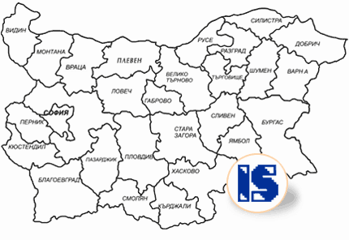

Ръководство за потребителя

СЪДЪРЖАНИЕ

1. ВЪВЕДЕНИЕ 3
2. ГЛАВНО МЕНЮ 3
3. Главно меню ДОКУМЕНТ 4
3.1. Екран “Данни за нов документ” 4
3.1.1. Въвеждане на нова справка 6
3.2. Екран “Избор на документ за корекция” 8
4. Главно меню ИЗХОДНА ИНФОРМАЦИЯ 9
4.1. Екран “Съхранение на данни на дискета” 9
5. Главно меню ПОМОЩ 11
6. Главно меню ИЗХОД 12

ВЪВЕДЕНИЕ

Информационната система за дирекция “Финанси на Общините” (ИС) цели да автоматизира и повиши ефективността на дейността на специалистите от дирекция “Финанси на Общините” и дирекция “Държавен дълг” на Министерство на Финансите при събиране, обработка и анализ на информацията за структурата и размера на общинския дълг.
Разработената система ще автоматизира дейностите по поддържане, въвеждане, обработка, корекция на данните от месечните отчети на 264 общини по форма “Справка за структурата и размера на дълга на общините”.
ИС се разработва в пълно съответствие с документа “Справка за структурата и размера на дълга на общините”, регламентиращ основните правила и принципи, на които трябва да отговаря поддържането и обработката на информацията в Дирекция “Държавен дълг” на Министерство на финансите.

ГЛАВНО МЕНЮ

Главното меню съдържа следните менюта:

- ДОКУМЕНТ
- ИЗХОДНА ИНФОРМАЦИЯ
- ПОМОЩ
- ИЗХОД.

Непосредствено под главното меню е разположена лента с бутони за бърз достъп, които изцяло съответстват на командите на главното меню.

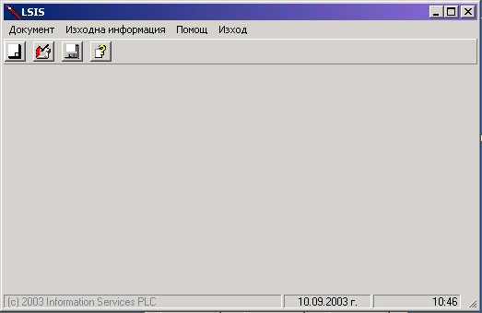
Лента с бутони за бърз достъп
Главно меню

Главно меню ДОКУМЕНТ

Това меню на програмата осигурява всички функции, свързани с въвеждането и редактирането на документа “Справка за структурата и размера на дълга на община”. Командите на менюто, които отварят съответни екрани са:

- Въвеждане на документи – екран “Данни за нов документ”;
- Корекция на документ – екран “Избор на документ за корекция”;

Екран “Данни за нов документ”

(Главно меню | Документ | Въвеждане на документи)

Преди да започне въвеждането на данните по документа “Справка за структурата и размера на дълга на община”, се задават период и община за документа.

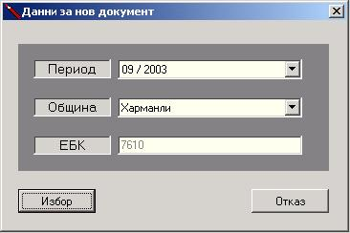
1.

2.

4.

- От списъчното поле “Период” чрез стрелката се отваря списъка с периодите и се избира периода на справката, който е съставен от месец и година;
- От списъчното поле “Община” чрез стрелката се отваря списъка с общините и се избира община;
- Кодът на общината по ЕБК се появява автоматично след избирането на името на общината;
- Натиска се бутона “Избор”.

Структурата на документа се генерира и останалите данни се въвеждат чрез екрана “Справка”.

Въвеждане на нова справка

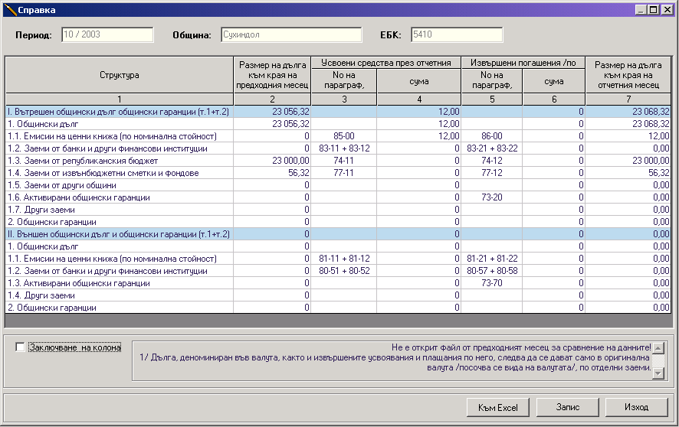

Въвеждат се данни в колоните: “Усвоени средства през отчетения месец /сума/” и “Извършени погашения /по главници/ през отчетения месец /сума/”.

Кодовете в колоните: “No на параграф, подпараграф” и “Извършени погашения /по главници/ през отчетения месец /сума/” са кодовете по ЕБК на параграфи и подпараграфи. Системата ги извежда автоматично и те не могат да се коригират.

Сумите за I точка се смятат автоматично по време на въвеждане на формата и могат да се проследяват по всяко време.

Данните в колона “Размер на дълга към края на предходния месец” на текущата справка се извеждат автоматично и са равни на данните от колоната “Размер на дълга към края на отчетения месец” от справката за предходния месец. Когато няма равнение на данните в колона “Размер на дълга към края на предходния месец” с отчета от предходния месец, в полето за информация се извежда информативно съобщение за неравнението.

Забележка: Клетките съдържащи суми са забранени за редактиране.
Клетките съдържащи текст са забранени за редактиране.

Чрез бутона “Запис” се съхранява новия документ “Справка за структурата и размера на дълга на община”, като файл с формат XML. Системата съхранява файла по подразбиране в директорията Data на работната директория, създадена по време на инсталиране на информационната система. Автоматично се генерира името на файла, което има следния синтаксис:

примерно: mfddd_sd_6901_2003_09.xml,
mfddd_sd – съкращение на името на дирекцията;
6901 – код на община по ЕБК;
2003 – 2003 г.
09 – отчет за месец септември;
.xml – формата на файла.

Забележка: Не се препоръчва да се променят имената на файловете. Ползвайте имената, генерирани от системата.

При поставяне на отметка пред опцията “Заключване на колона”, колоната със съдържанието става неподвижна и другите колони могат да се движат спрямо нея.

Чрез бутона “Към Excel” отчета се прехвърля в MS Excel, където може допълнително да се форматира и да се отпечата, като се използва стандартната функция за печат на MS Excel.

Екран “Избор на документ за корекция”

(Главно меню | Документ | Корекция на документ)

За да се коригира въведена справка е нужно да се укаже файла, който съдържа данните по справката.

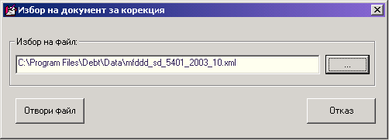

- От екрана “Избор на документ за корекция”, чрез бутона се отваря стандартен екран за избор на файл.

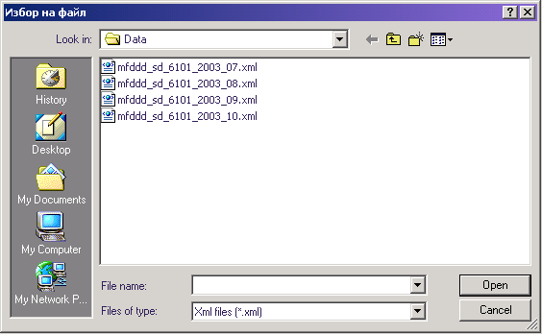

Маркира се желания файл и след “Open” (или двукратно щракване с мишката върху файла), пътя до файла се извежда в текстовото поле на текущия екран.

- Натиска се бутона “Отвори файл”.
- Данните по справката се извеждат в екрана “Справка” и са достъпни за редактиране.
- След приключване на въвеждането, съхранете промените чрез бутона “Запис”.

Главно меню ИЗХОДНА ИНФОРМАЦИЯ

Командите на менюто, които отварят съответни екрани са:

- Съхранение на файл на дискета – екран “Съхранение на данни на дискета”;

Екран “Съхранение на данни на дискета”

(Главно меню | Изходна информация | Съхранение на файл на дискета)

Тази функция позволява да се съхрани копие на файл с данни по справка на посочена от потребителя дестинация. Дестинацията може да бъде:

- Локална – копието (файл с извлечена информация от посочен файл) се създава на локалния твърд диск;

- От екрана “Съхранение на данни на дискета”, чрез бутона се отваря стандартен екран за избор на файл. Маркира се желания файл с данни по справка и след “Open” (или двукратно щракване с мишката върху файла), пътя до файла се извежда в текстовото поле на текущия екран. На указания файл ще се създаде копие.
- От списъчното поле с устройствата се избира устройството, където да се запише копието ;
- Натиска се бутона “Съхрани”.

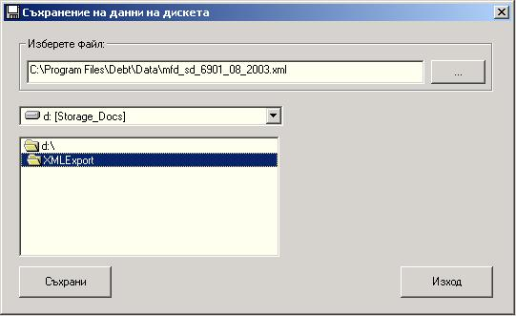
Локална дестинация

Внимание – копие на файла се създава върху последната дестинация, чиято картинка има вида на отворена папка!

- Дискета – копието се създава на дискета.

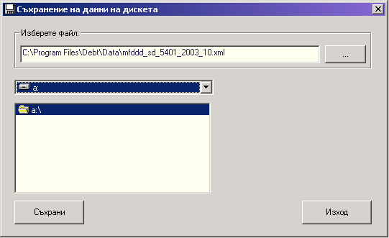
Избрано
Floppy устройство

- От екрана “Съхранение на данни на дискета”, чрез бутона се отваря стандартен екран за избор на файл. Маркира се желания файл с данни по справка и след “Open” (или двукратно щракване с мишката върху файла), пътя до файла се извежда в текстовото поле на текущия екран. На указания файл ще се създаде копие.
- От списъчното поле с устройствата се избира устройството, където да се запише копието
;
- Натиска се бутона “Съхрани”.

Главно меню ПОМОЩ

Това меню на програмата осигурява получаването на помощна информация за функционирането на информационната система.

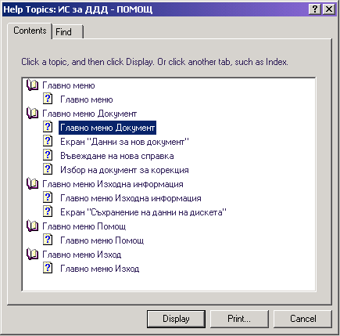

Натискането на функционалния клавиш F1 във всеки момент осигурява необходимата помощ по текущият екран и действия.

Главно меню ИЗХОД

Това меню на програмата осигурява коректно приключване на работата и изход от информационната система.

